**МИНОБРНАУКИ РОССИИ**

**Санкт-Петербургский государственный**

**электротехнический университет**

**«ЛЭТИ» им. В.И. Ульянова (Ленина)**

**Кафедра МО ЭВМ**

**отчет**

по лабораторной работе №4

по дисциплине «Объектно-ориентированное программирование»

Тема: Шаблонные классы

|  |  |  |
| --- | --- | --- |
| Студентка гр. 3388 |  | Снигирев А.А. |
| Преподаватель |  | Жангиров Т.Р. |

Санкт-Петербург

2024

# Цель работы

Реализовать классы и методы к ним, ответственные за создание и использование интерфейса для игры «Морской бой»

# Задание

1. Создать шаблонный класс управления игрой. Данный класс должен содержать ссылку на игру. В качестве параметра шаблона должен указываться класс, который определяет способ ввода команда, и переводящий введенную информацию в команду. Класс управления игрой, должен получать команду для выполнения, и вызывать соответствующий метод класса игры.
2. Создать шаблонный класс отображения игры. Данный класс реагирует на изменения в игре, и производит отрисовку игры. То, как происходит отрисовка игры определяется классом переданном в качестве параметра шаблона.
3. Реализовать класс считывающий ввод пользователя из терминала и преобразующий ввод в команду. Соответствие команды введенному символу должно задаваться из файла. Если невозможно считать из файла, то управление задается по умолчанию.
4. Реализовать класс, отвечающий за отрисовку поля.

**Примечание:**

* Класс отслеживания и класс отрисовки рекомендуется делать отдельными сущностями. Таким образом, класс отслеживания инициализирует отрисовку, и при необходимости можно заменить отрисовку (например, на GUI) без изменения самого отслеживания
* После считывания клавиши, считанный символ должен сразу обрабатываться, и далее работа должна проводить с сущностью, которая представляет команду.
* Для представления команды можно разработать системы классов или использовать перечисление enum.
* Хорошей практикой является создание “прослойки” между считыванием/обработкой команды и классом игры, которая сопоставляет команду и вызываемым методом игры. Существуют альтернативные решения без явной “прослойки”
* При считывания управления необходимо делать проверку, что на все команды назначена клавиша, что на одну клавишу не назначено две команды, что на одну команду не назначено две клавиши.

## Выполнение работы

### **Класс** GameController

**Описание класса**:  
GameController — это шаблонный класс, который управляет вводом пользователя и обработкой команд в игре. Класс связывает игровой процесс с обработчиком ввода, обрабатывая команды пользователя и вызывая соответствующие действия в игре.

**Поля**:

* GameType& game: Ссылка на объект игры. Этот объект используется для выполнения команд в процессе игры.
* InputHandler inputHandler: Экземпляр обработчика ввода. Он отвечает за получение команд от пользователя, например, через текстовый интерфейс.

**Методы**:

* GameController(GameType& gameInstance, const InputHandler& handler): Конструктор класса, который инициализирует ссылку на объект игры и обработчик ввода.
* void processInput(): Метод для обработки ввода пользователя. Он получает команду от обработчика ввода и выполняет соответствующие действия в игре, вызывая метод execute() у команды.

### **Класс** FieldRenderer

**Описание класса**:  
FieldRenderer отвечает за отрисовку игрового поля. Он отображает текущее состояние поля на экране, включая статус ячеек (попадания, промахи, корабли).

**Методы**:

* void draw(const GameField& field, bool hideShips) const: Метод для отрисовки игрового поля. Он принимает два параметра:
  + field: Игровое поле, которое нужно отрисовать.
  + hideShips: Флаг, определяющий, скрывать ли корабли на поле. Если true, корабли на поле противника не будут отображаться.

Метод draw выводит поле на экран в виде сетки, отображая различные состояния ячеек (пусто, корабль, попадание, промах) в зависимости от флага hideShips.

**Описание класса**:  
GameRenderer отвечает за отображение состояния игры на экране. Он использует объект FieldRenderer для визуализации полей игрока и противника, а также отображает количество доступных способностей игрока.

**Поля**:

* FieldRenderer fieldRenderer: Объект для отрисовки полей игры. Он используется для визуализации игрового поля, как для игрока, так и для противника.

**Методы**:

* GameRenderer(const FieldRenderer& renderer): Конструктор класса, инициализирует объект fieldRenderer с помощью переданного объекта FieldRenderer. Это позволяет передавать различные типы рендереров, если понадобится расширить функциональность.
* void render(GameField& playerField, GameField& enemyField, AbilityManager& abilities): Метод отрисовки игры. Этот метод:
  + Отображает поле игрока (playerField).
  + Отображает поле противника (enemyField).
  + Выводит количество доступных способностей игрока (abilities).

Метод использует fieldRenderer.draw для отрисовки полей и выводит информацию о способностях игрока.

### ****Класс**** InputHandler

**Описание класса**:  
InputHandler отвечает за обработку ввода пользователя. Он загружает команды из файла или использует команды по умолчанию, связывая их с определенными клавишами. Этот класс позволяет получить команду, введенную пользователем, и выполнить соответствующее действие в игре.

**Поля**:

* std::map<char,std::function<std::unique_ptr<Command>()>> commandMap: Карта, которая связывает символы клавиш с функциями, возвращающими указатели на команды. Это позволяет динамически управлять командами и их обработкой.
* bool isCorrectCommands(std::vector<int> hashes): Метод, который проверяет, являются ли команды правильными, основываясь на хэшах команд. Это вспомогательный метод для проверки консистентности команд.

**Методы**:

* InputHandler(const std::string& filename): Конструктор класса, который инициализирует объект InputHandler и загружает команды из файла (если файл доступен). Если файл не найден, будут установлены команды по умолчанию.
* void loadCommandsFromFile(const std::string& filename): Метод для загрузки команд из файла. Файл должен содержать информацию о том, какие команды соответствуют каким клавишам.
* void setDefaultCommands(): Метод, который устанавливает стандартные команды для игры. Это команды, которые будут использованы, если не удалось загрузить файл с командами.
* std::unique_ptr<Command> getCommand(): Метод для получения команды. Он возвращает объект Command, который будет выполнен на основе введенного символа. Этот метод обрабатывает ввод и возвращает соответствующую команду, которую можно выполнить в игре.

### **Класс** Command

**Описание класса**:  
Command — это абстрактный базовый класс, представляющий команду в игровом процессе. Каждая конкретная команда (например, атака, сохранение, загрузка) будет наследоваться от этого класса и реализовывать метод execute, который выполняет соответствующее действие в игре.

**Поля**:

* Класс Command не имеет полей. Все данные, связанные с командами, передаются через параметры в методах или конструкторе конкретных классов команд.

**Методы**:

* virtual void execute(Game& game) = 0: Абстрактный метод, который должен быть реализован в производных классах команд. Этот метод выполняет действие, соответствующее команде, и работает с объектом Game. В разных командах реализация этого метода будет разной (например, атака, использование способности, сохранение игры).

Классы LoadCommand, SaveCommand, AttackCommand, AbilityCommand, EndCommand наследуются от Command и каждый выполняет соответствующую команду от пользователя.

Файл GameExceptions.h.

Был добавлен новый класс-исключение CommandException, который срабатывает при попытке выполнить за один ход два раза одно и то же действие.

UML-диаграмму классов смотреть в **ПРИЛОЖЕНИИ А**

# Вывод

В ходе лабораторной работы были добавлены классы управления игрой пользователем и отрисовки. Также была откорректирована часть старой логики, функционал которой теперь выполняют новые классы.

**ПРИЛОЖЕНИЕ Б**

UML-диаграмма

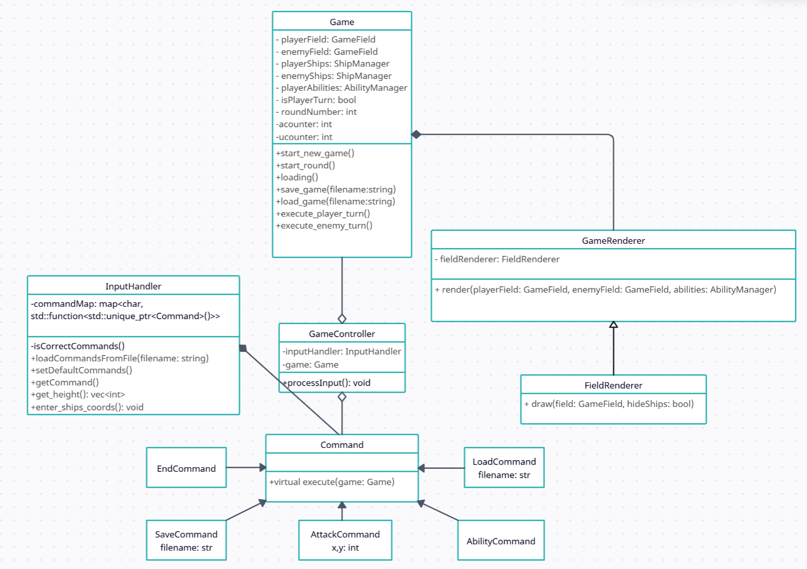

Рисунок 1. UML-диаграмма